Aanwijzingsbesluit parkeren wees(brom)fietsen 2025
Het college van burgemeester en wethouders van de gemeente Gorinchem;

Gelet op artikel 5.2.3, eerste en derde lid van de Verordening Fysieke Leefomgeving (VFL) van de gemeente Gorinchem;

Overwegende:

Dat langdurig geparkeerde (brom)fietsen onnodig lang beslag leggen op beschikbare (brom)fietsparkeerplaatsen;

Dat voorzieningen voor het stallen of parkeren van (brom)fietsen door bevoegd gezag aangegeven plaatsen zijn om een (brom)fiets te stallen of te parkeren. Dit zijn onder andere fietsenrekken, als zodanig zichtbaar aangegeven vakken of stroken en dergelijke;

Dat de beschikbaarheid van voldoende (brom)fietsparkeerplaatsen met name van belang is bij drukke (brom)fietsparkeer locaties, waarbij sprake is van relatief veel dagelijkse verplaatsingen;
Dat daarnaast uit verschillende wijken melding wordt gemaakt van (brom)fietsen die langdurig op dezelfde openbare plaats gestald staan en niet langer gebruikt worden;

Dat langdurig geparkeerde (brom)fietsen het uiterlijk aanzien van de gemeente schaden, overlast veroorzaken en de openbare gezondheid kunnen schaden.

B E S L U I T:

Dat het verboden is om langer dan 28 dagen met een (brom)fiets, zonder wezenlijke tijdsonderbreking, gebruik te maken van de voor het stallen van (brom)fietsen bedoelde voorzieningen in de directe omgeving van het station. Dit gebied is aangegeven op de kaart (in het groen) bijlage 1 van dit besluit.
Dat het verboden is om langer dan 28 dagen met een (brom)fiets, zonder wezenlijke tijdsonderbreking, gebruik te maken van de voor het stallen van (brom)fietsen bedoelde voorzieningen in de binnenstad. Dit gebied is aangegeven als “Binnenstad” op de kaart in bijlage 2 van dit besluit.
Dat het verboden is om langer dan 28 dagen een (brom)fiets, zonder wezenlijke tijdsonderbreking, op een openbare plaats te hebben staan in de gehele bebouwde kom van de gemeente Gorinchem. Dit gebied is aangegeven als “Bebouwde kom”, op de kaart in bijlage 2 van dit besluit.
Het Aanwijzingsbesluit parkeren weesfietsen van 16 januari 2024 in te trekken.
Dit besluit kan worden aangehaald als Aanwijzingsbesluit parkeren wees(brom)fietsen 2025.
Dit besluit in werking te laten treden na bekendmaking in het gemeenteblad.
Aldus besloten op 25 maart 2025,

Burgemeester en wethouders van Gorinchem,

de secretaris,

de burgemeester,

Bijlage 1

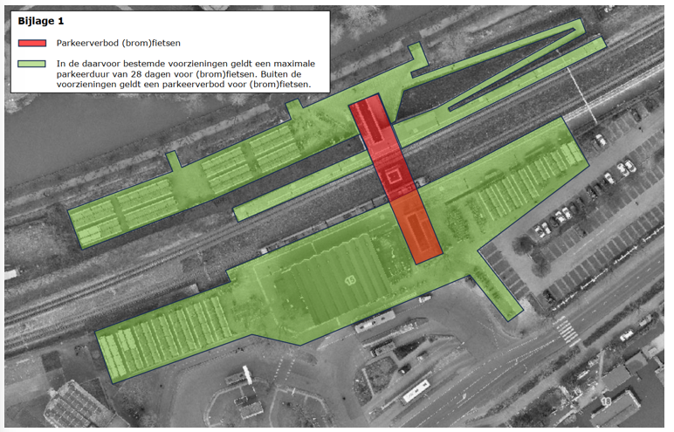

Bijlage 2



